บทที่ 2

ลักษณะไมโครเมาส์ที่มีในท้องตลาด

อธิบายถึงข้อมูลรายละเอียดเกี่ยวกับความสามารถของไมโครเมาส์ที่มีจำหน่ายในท้องตลาด ทางด้านฮาร์ดแวร์และซอฟท์แวร์ และหลักการทำงานของอุปกรณ์ส่วนต่าง ๆ ของโครงงานไมโครเมาส์
ส่วนประกอบต่าง ๆ ออกเป็น 2 ส่วนใหญ่ ๆ คือ ฮาร์ดแวร์และซอร์ฟแวร์

2.1 ฮาร์ดแวร์ของเครื่องต้นแบบ
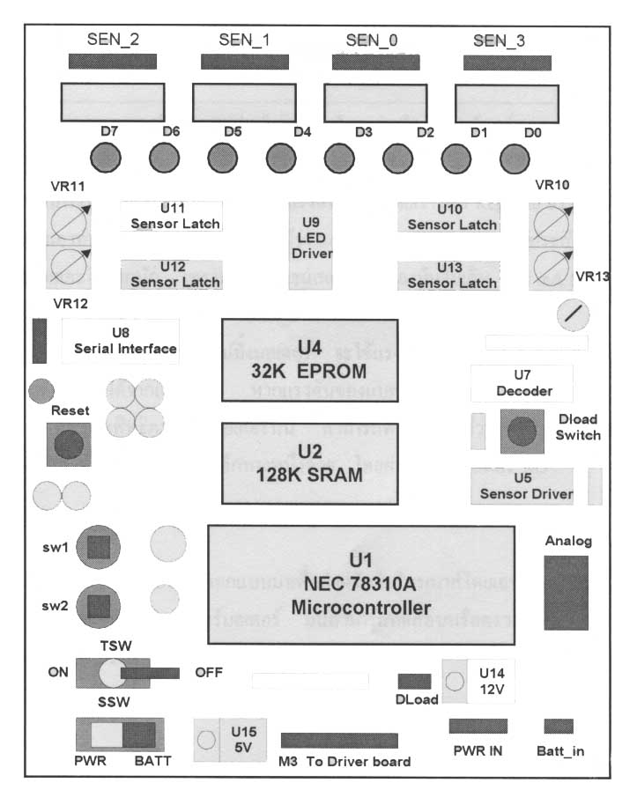 จากรูปข้างล่างนี้แสดงถึงการวางตำแหน่งของไมโครคอนโทรลเลอร์บอร์ด ซึ่งมีส่วนประกอบต่าง ๆ ด้วยกันดังนี้

รูปที่ 2.1 ไมโครคอนโทรลเลอร์บอร์ด
2.1.1 ระบบจ่ายพลังงาน
ไมโครเมาส์ต้องการแหล่งจ่ายไฟด้วยกัน 3 ส่วน ซึ่งมีแรงดันที่แตกต่างกัน อันแรกเป็นแรงดันที่ไปเลี้ยงวงจรลอจิกและไมโครคอนโทรลเลอร์ (Vcc) อีกอันหนึ่งเอาไว้สำหรับเลี้ยงตัวส่งของชุดอินฟาเรด ใช้แรงดัน 12 V และส่วนสุดท้ายไว้สำหรับเลี้ยงวงจรขับสเตปปิ้งมอเตอร์ สามารถใช้แรงดันตั้งแต่ 15-24 V แรงดันนี้ได้มาจากแบตเตอรี่ หรือ จากแหล่งจ่ายไฟ DC
แหล่งจ่ายไฟ 5V หรือ Vcc ที่ได้มาจากแหล่งจ่ายภายนอก ซึ่งใช้วงจร สวิตซ์ชิ่ง เรคกูเลเตอร์(Switching Regulator) DC-DC เป็นตัวแปลงแรงดันให้เหลือ 5V เป็นวงจรที่มีเสถียรภาพมากกว่าวงจร Regulator ทางลิเนียร์(linear) ซี่งในโครงงานนี้ได้ใช้ไอซีเบอร์ LM2575T5(U15) สามารถดูอุปกรณ์ตามรูปข้างล่างนี้ได้

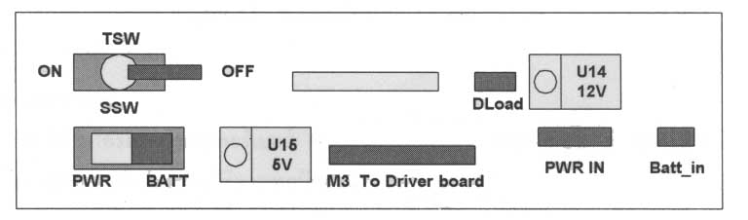

รูปที่ 2.2 ชุดจ่ายไฟของไมโครคอนโทรลเลอร์บอร์ด

แรงดันที่จ่ายให้กับตัวเซนเซอร์ ซึ่งใช้แรงดัน12Vโดยเราใช้ ไอซีเรคกูเลต(IC Regulate) ธรรมดาเบอร์ L7812 (U14) แรงดันเอาท์พุทจะมีค่าเท่ากับ 12V แม้ว่า Regulator แบบ Linear จะมีประสิทธิภาพที่ด้อย แต่ยังอยู่ในเกณฑ์ที่ยอมรับได้ เนื่องจากวงจรในส่วนนี้ใช้กระแสไม่เกิน 100 mA แรงดันนี้จะถูกจ่ายไปยังชุดของเซนเซอร์ทั้ง 4 คือ SEN_0 – SEN_3
แรงดันที่จ่ายให้กับชุดขับสเตปปิ้งมอเตอร์ (Stepping Motor) จะใช้แรงดันจากแหล่งจ่ายไฟที่ป้อนเข้าโดยตรง ในกรณีที่แหล่งจ่ายไฟได้จากแบตเตอรี่ หากแรงดันของแบตเตอรี่ลดลง ก็ไม่เป็นอุปสรรคต่อการทำงานของมอเตอร์ เพราะโดยประสิทธิภาพของมอเตอร์นั้น สามารถทำงานได้แม้ว่าแรงดันจะลดต่ำลงก็ตาม แรงดันส่วนนี้จะป้อนให้กับชุดขับมอเตอร์อีกทางหนึ่งด้วย โดยผ่านคอนเนคเตอร์(Connector) M3

2.1.2 ไมโครคอนโทรลเลอร์บอร์ด
ไมโครคอนโทรลเลอร์ ได้ออกแบบมาเพื่อสำหรับไมโครเมาส์โดยเฉพาะ มีจำนวน I/O 24 บิท สำหรับเซนเซอร์ (Sensor) และสามารถทดสอบหรือตรวจสอบการทำงานของชุดขับสเตปปิ้งมอเตอร์ได้ โดยผ่านพอร์ต (port) สื่อสารอนุกรมได้

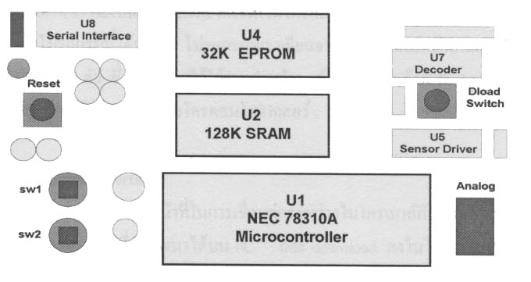

รูปที่ 2.3 ส่วนไมโครคอนโทรลเลอร์บอร์ด

- ไมโครคอนโทรลเลอร์
ในโครงงานนี้ได้ใช้ไมโครคอนโทรลเลอร์เบอร์ NEC 78K310A (U1) ขนาด 8 บิท เป็นเทคโนโลยี CMOS ความเร็วสูง มี 64 ขา ซึ่งมีคุณสมบัติทางเทคนิคดังนี้
- ทำงานที่ความถี่ 6 MHz ใช้คริสตอล 12 MHz
- มีหน่วยความจำภายใน 128 byte
- มีALU ที่สามารถคำนวณ ได้ทั้ง 8bit และ16 bit
- สามารถคูณและหารข้อมูลได้ทั้ง 8bit และ16 bit
- สามารถอ้างหน่วยความจำได้ 64 Kbyte
- มี I/O 24 bit
- มีวงจร Timer 2 ชุด
- มีวงจร Counter 2 ชุด
- มีวงจร A to D 4 ชุด
- มีพอร์ตสื่อสารแบบอนุกรม (UART)

- การกำหนดหน่วยความจำ
หน่วยความจำของระบบที่พัฒนาขึ้นจะใช้ EPROM ขนาด 32 Kbyte (U3) และ RAM ขนาด 128 Kbyte (U4) ซึ่งมี GAL เป็นตัว กำหนดแอดเดส ให้กับหน่วยความจำ

- สวิตช์
บนบอร์ดจะมีสวิตช์รีเซต (Reset) ซึ่งมีหน้าที่รีเซทระบบการทำงานทั้งหมดให้เริ่มต้นใหม่ โดยโปรแกรมจะเริ่มอ่านคำสั่งจากตัว EPROM โดยเวลาที่ใช้ในการรีเซต 10 ไมโครวินาที
สวิตช์ทางด้านขวาจะเป็นสวิตช์ Dload ที่สั่งให้ไมโครคอนโทรลเลอร์มาเอาคำสั่งจากหน่วยความจำมาประมวลผลซึ่งโปรแกรมนี้ได้มาจาก โปรแกรมที่เขียนจากคอมพิวเตอร์แล้วแปลงเป็นภาษาเครื่อง
สวิตช์ทางซ้าย 2 ตัวซึ่งออกแบบไว้ใช้งานสำหรับ ผู้ใช้ประกอบด้วย Sw1 และ Sw2 สวิตช์สองตัวนี้เมื่อกดจะไปทำการอินเตอร์รัพท์(interrrupt)ไมโครคอนโทรลเลอร์

- การสื่อสารอนุกรม
พอร์ตสื่อสารอนุกรม ทำหน้าที่ในการเชื่อมต่อระหว่างไมโครเมาส์กับคอมพิวเตอร์ โปรแกรมของไมโครเมาส์ สามารถที่จะพัฒนาได้บน PC และ ดาวน์โหลดลงไมโครเมาส์ผ่านพอร์ตอนุกรม RS232 โดยในโครงงานนี้จะใช้ไอซี MAX232 เพื่อปรับระดับของสัญญาณให้อยู่ในระดับที่สามารถติดต่อกับเครื่องคอมพิวเตอร์ได้

- ส่วนแสดงผล
LED ทั้ง 8 ตัว บนบอร์ด จะถูกออกแบบมาให้แสดงสถานะของเซนเซอร์ที่ได้รับ เราสามารถใช้ LED เหล่านี้ในการตรวจสอบการทำงานของเซนเซอร์ วงจร DISPLAY นี้จะมีไอซี U9 เป็นตัวขับ LED

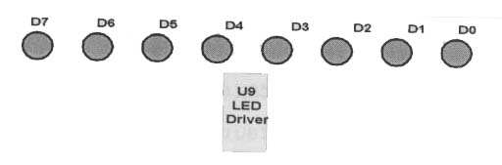

รูปที่ 2.4 ชุดขับ LED

2.1.3 เซนเซอร์
ในชุดของเซนเซอร์จะมีวงจรตัวส่งและตัวรับ ตัวขับตัวส่งนั้นจะใช้ทรานซิสเตอร์แบบ dalington ULN2003 (U5) ซึ่งถูกออกแบบเพียงพอต่อการขับตัวส่งสำหรับตัวส่ง LED ตัวรับนั้นจะประกอบด้วย RC filter และวงจร Latch ในการอ่านข้อมูลมาเก็บไว้ที่วงจร Latch วงจรชุดนี้สามารถใช้ในการตรวจสอบกำแพง

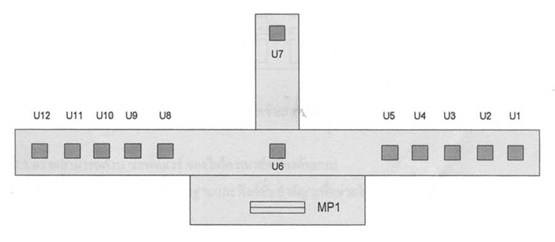

รูปที่ 2.5 ชุดเซนเซอร์

2.1.4 อินพุทเอาท์พุท
คอนเนคเตอร์บนบอร์ด จะเชื่อมต่อกับอุปกรณ์รอบข้างเพื่อรับส่งข้อมูล จากวงจรหนึ่งไปอีกวงจรหนึ่ง ซึ่งมีดังนี้
- BATT_IN เป็นคอนเนคเตอร์นี้จะเป็นตัวที่ใส่แหล่งจ่ายไฟจากแบตเตอรี่ ซึ่งมีแรงดันในช่วง 15 –24
โวลต์
- PWR_IN เป็นคอนเนคเตอร์นี้จะไว้ต่อกับแหล่งจ่ายไฟ ซึ่งสามารถชาร์จแบตเตอรี่ได้ด้วย
- M3 เป็นคอนเนคเตอร์ที่เชื่อมต่อกับชุดขับมอเตอร์
- RS_232 เป็นคอนเนคเตอร์ที่เชื่อมต่อกับพอร์ตอนุกรมของเครื่องคอมพิวเตอร์
- SEN_0 – SEN_3 เป็นคอนเนคเตอร์ที่เชื่อมต่อกับชุดเซนเซอร์
- Dload เป็น jumper ที่ใช้เลือกทำงานจากโปรแรกมที่ดาว์นโหลดมา หรือ จาก EPROM
- ANALOG เป็นคอนเนคเตอร์ที่รับสัญญาณ Anolog เข้ามาเพื่อแปลงเป็นดิจิตอล

2.1.5 วงจรขับสเตปปิ้งมอเตอร์
วงจรนี้คือวงจรที่ทำหน้าที่เป็นตัวขับให้สเตปปิ้งมอเตอร์ให้ทำงานได้ โดยจะรับคำสั่งจากตัวไมโครคอนโทรลเลอร์ ซึ่งเราใช้ L298 (U3,4) และ L297(U1,2) เป็นตัวขับมอเตอร์ โดยมี U1 และ U2 เป็นตัวรับลอจิกจากตัวไมโครคอนโทรลเลอร์บอร์ด แล้วส่งข้อมูลไปให้ U3 และ U4 เพื่อไปขับสเตปเปอร์มอเตอร์ซึ่งมี R6,R7 เป็นตัวจำกัดกระแสที่ไหลในมอเตอร์

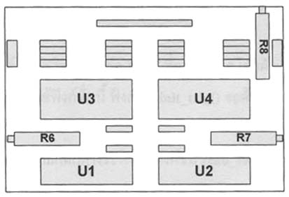

รูปที่ 2.6 ชุดขับสเตปเปอร์มอเตอร์

2.2 ซอร์ฟแวร์ของเครื่องต้นแบบ
ด้านซอร์ฟแวร์จะมีฟังก์ชั่นสำคัญๆ เพื่อช่วยในการพัฒนาโปรแกรมไมโครเมาส์ที่เขียนขึ้น โดยทำเป็น
ไลบลาลี ให้ #Include ไว้ในโปรแกรม โดยแบ่งการทำงานเป็นส่วนต่างๆ
- ฟังก์ชั่นติดต่อกับบอร์ดคอนโทรลเลอร์
- ฟังก์ชั่นเกี่ยวกับบิท
- ฟังก์ชั่นการทำงานเกี่ยวกับการเคลื่อนไหว
- ฟังก์ชั่นการทำงานเกี่ยวกับการรับ/ส่งข้อมูล
- ฟังก์ชั่นเกี่ยวกับการจำลองการเดินทาง

ที่ผ่านมาเป็นการกล่าวถึง ฮาร์ดแวร์ และซอร์ฟแวร์ของเครื่องต้นแบบที่นำมาใช้ศึกษา เพื่อที่จะนำมากำหนดขอบเขตของโครงงาน ศึกษาข้อดีข้อเสียของส่วนของฮาร์ดแวร์ของต้นแบบ

